Итоговое занятие по математике в старшей группе по теме: «Числа и цифры 1-4. Замкнутые и незамкнутые ломаные линии.
Цель: Закрепить представление детей о числе и цифре 4, составе числа 4, замкнутых и незамкнутых ломаных линиях.
Задачи:
Воспитательные:
Воспитывать у детей доброе, чуткое отношение к окружающим, мотивировать детей на оказание помощи в трудной ситуации.
Развивающие:
Развивать мыслительные операции: анализ, синтез, сравнение. Развивать внимание, память. Тренировать зрительную и слуховую память.
Обучающие:
Закрепить умение соотносить цифры 1-4 с количеством, закрепить формирование понятия о составе числа 4. Продолжить формирование вычислительных навыков, закрепить представление о линиях.
Демонстрационный материал: конверт с письмом, ковер – поляна, «зимнее окно»(ломаные замкнутые и незамкнутые линии, размер полватмана), треугольник музыкальный, ключи – картинки, корзинка для ключей, записки с заданиями от злого волшебника.
Раздаточный материал: цветы с точками и цифрами, карточки с листьями, карточки с цифрами, примеры с математическими примерами.
Предварительная работа: чтение сказки В.Даля «Старик – Годовик», беседа по содержанию сказки, беседа о временах года; знакомство с числом и цифрой 4, составом числа 4; знакомство с замкнутыми и незамкнутыми ломаными линиями.
Ход занятия:
- Введение в игровую ситуацию.
Воспитатель вносит в группу конверт.
- Ребята, сегодня с утра сорока принесла письмо. Здесь написано «д/с № 144. Группа «Ласточка». Как вы думаете - это нам?
- Да!
- В конверте письмо! Вы хотите узнать, что там написано?
- Да!
- Прочитаем письмо?
- Прочитаем!
Воспитатель читает письмо.
« Ребята! Злой волшебник заточил меня в хрустальном дворце. Двери закрыл на 4 замка, а ключи от замков злой волшебник спрятал в 4-х временах года. Помогите! Найдите ключи и освободите меня!
Старик – Годовик»
- Ребята, а кто такой Старик – Годовик?
- Добрый волшебник. Махнет рукавом и наступит весна, лето, осень, зима. Волшебник, который меняет времена года.
- Ребята, а что будет, если мы не освободим Старика – Годовика?
- Не наступит другое время года.
- А сейчас какое время года?
- Весна.
- Но она может и не наступить, если мы не поможем. Вы хотите помочь Старику – Годовику и найти ключи?
- Да, хотим!
- Сколько ключей мы должны найти?
- 4.
- А сколько времен года мы должны обойти, чтобы найти ключи?
- 4.
- Какие это времена года?
- Зима, весна, лето, осень.
- Вы готовы?
- Да!
- Тогда отправляемся в путь. Вставайте в круг, беритесь за руки. Закрываем глаза и говорим волшебные слова: «Один, два, три, четыре…»
2. Игровая деятельность.
Звучит запись «Лето».
- Ребята, вы догадались, в какое время года мы попали?
- Мы попали в лето!
- Как вы догадались?
- Поют птицы, летают шмели.
- А какие еще признаки лета вы знаете?
- Тепло, светит солнце, много цветов.
- Ребята, посмотрите, сколько цветов на этой лужайке. Ой, кажется, здесь злой волшебник оставил нам записку!
«Если вы правильно найдете каждому цветку пару, то получите первый ключ».
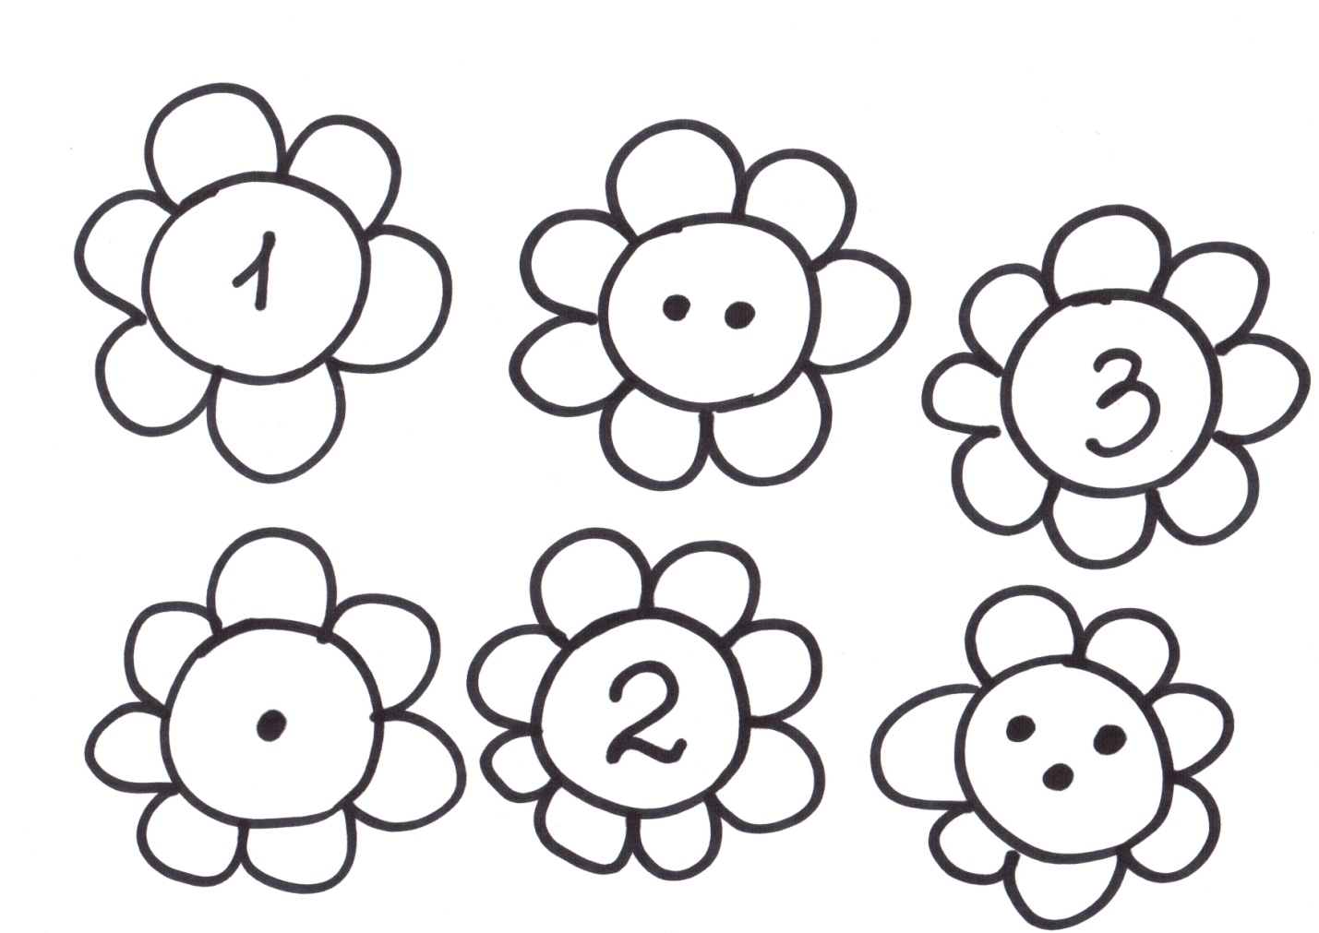
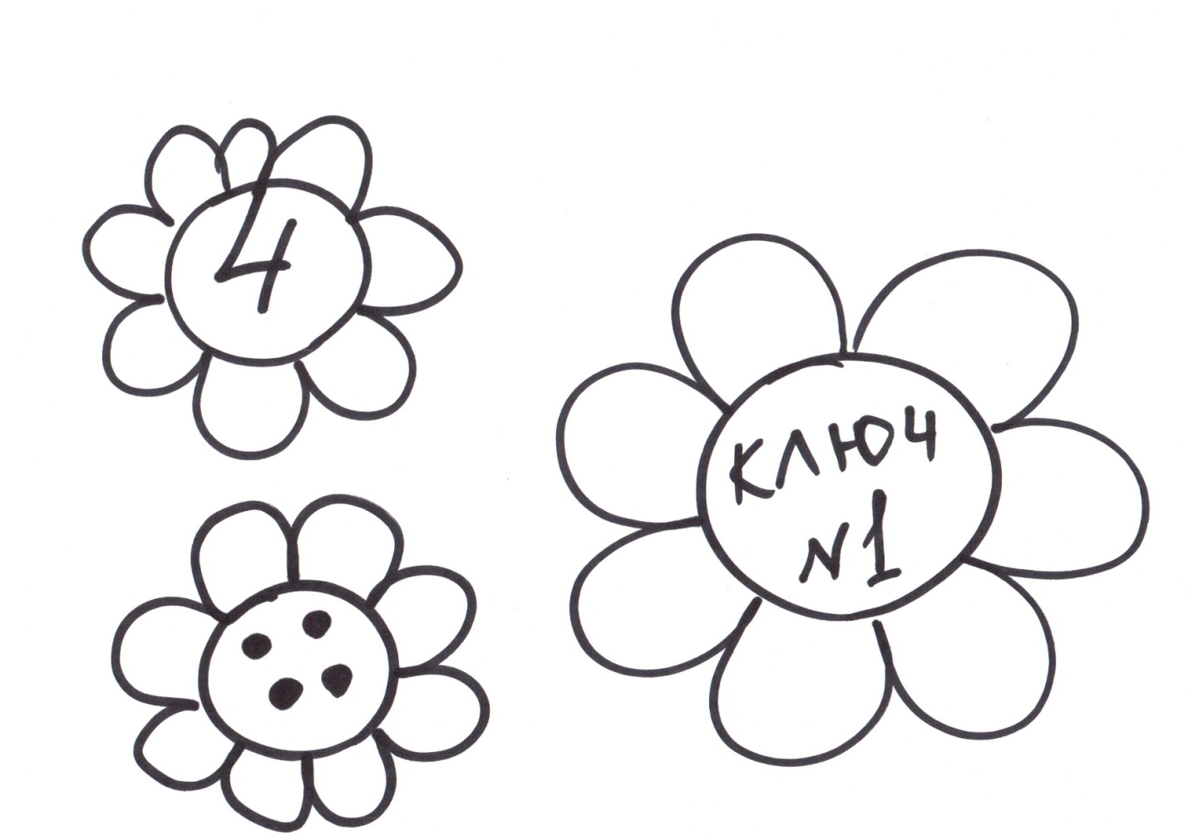

- Молодцы! Справились с заданием. А вот и первый ключ. Давайте положим его в корзинку, чтобы не потерять по дороге.
- Ребята! Нам надо спешить! Отправляемся дальше. Встали в круг, взялись за руки, закрыли глаза. Говорим волшебные слова: «Один, два, три, четыре…»
Звучит запись «Осень»
- Ребята, в какое время года мы попали?
- В осень.
- Как вы догадались?
- Идет дождь!
- А какие еще признаки осени вы знаете?
- Серое небо, холодно, дует холодный ветер, деревья сбрасывают листву.
- Ребята, злой волшебник приготовил нам еще одно испытание. Послушайте, что написано в записке: «Сосчитайте, сколько листочков упало с дерева, и правильно запишите пример. Тогда получите 2-ой ключ»
- Чем мы запишем пример?
- Цифрами.
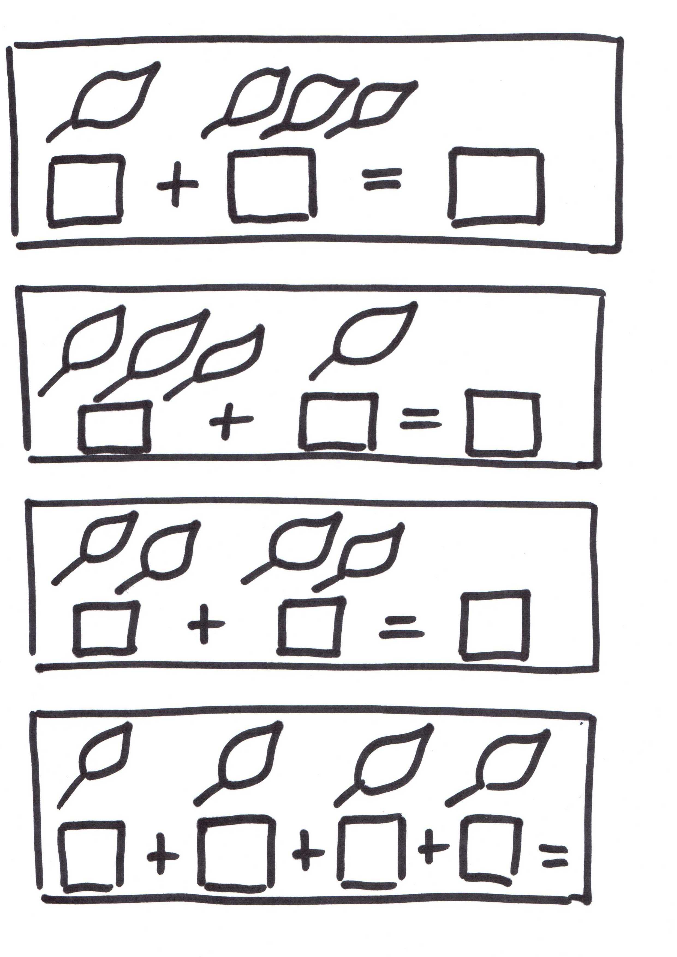
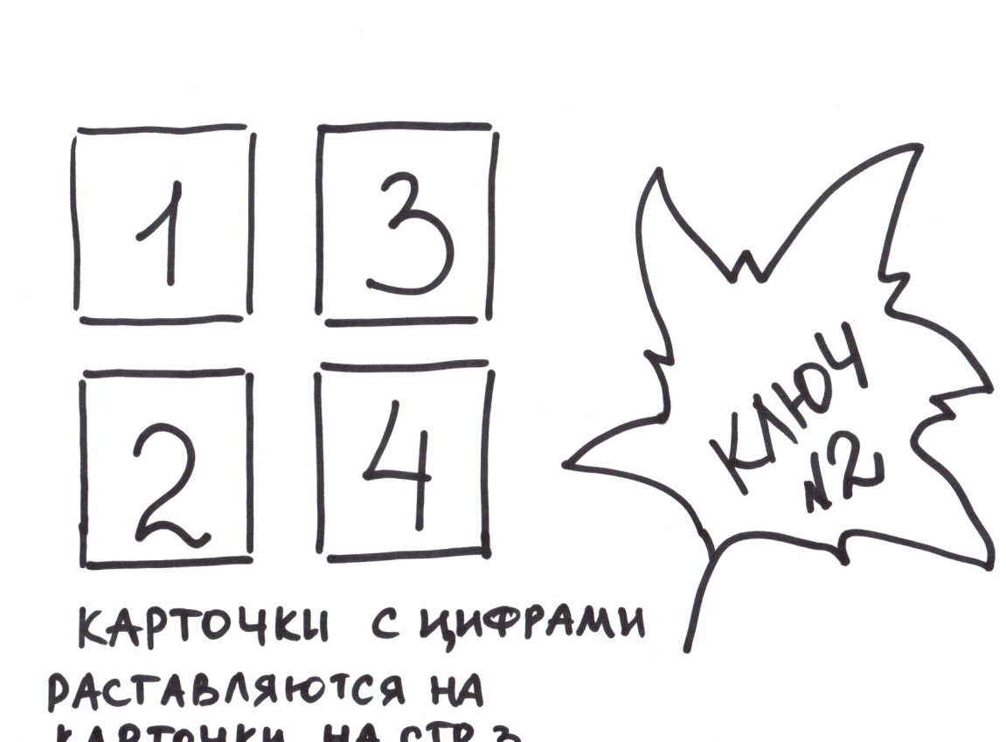

- Молодцы! Справились с заданием! Получайте 2-ой ключ.
- Ребята, сколько ключей мы уже нашли?
- 2.
- А сколько осталось найти?
- 2.
- Тогда отправляемся в путь! Встаем в круг, беремся за руки, закрываем глаза. Говорим волшебные слова: «Один, два, три, четыре…»
Звучит запись «Зима».
- Ребята, в какое время года мы попали?
- В зиму.
- Как вы это поняли?
- Воет ветер, вьюга шумит.
- А какие еще признаки зимы вы знаете?
- Идет снег, на улице холодно. На окнах появляются узоры.
- Правильно. Ребята, посмотрите зимнее окно. Оно все в узорах, да не простых. А вот и записка с заданием: « Найдите в зимних узорах замкнутые и незамкнутые ломаные линии. Справитесь, получите 3-й ключ».

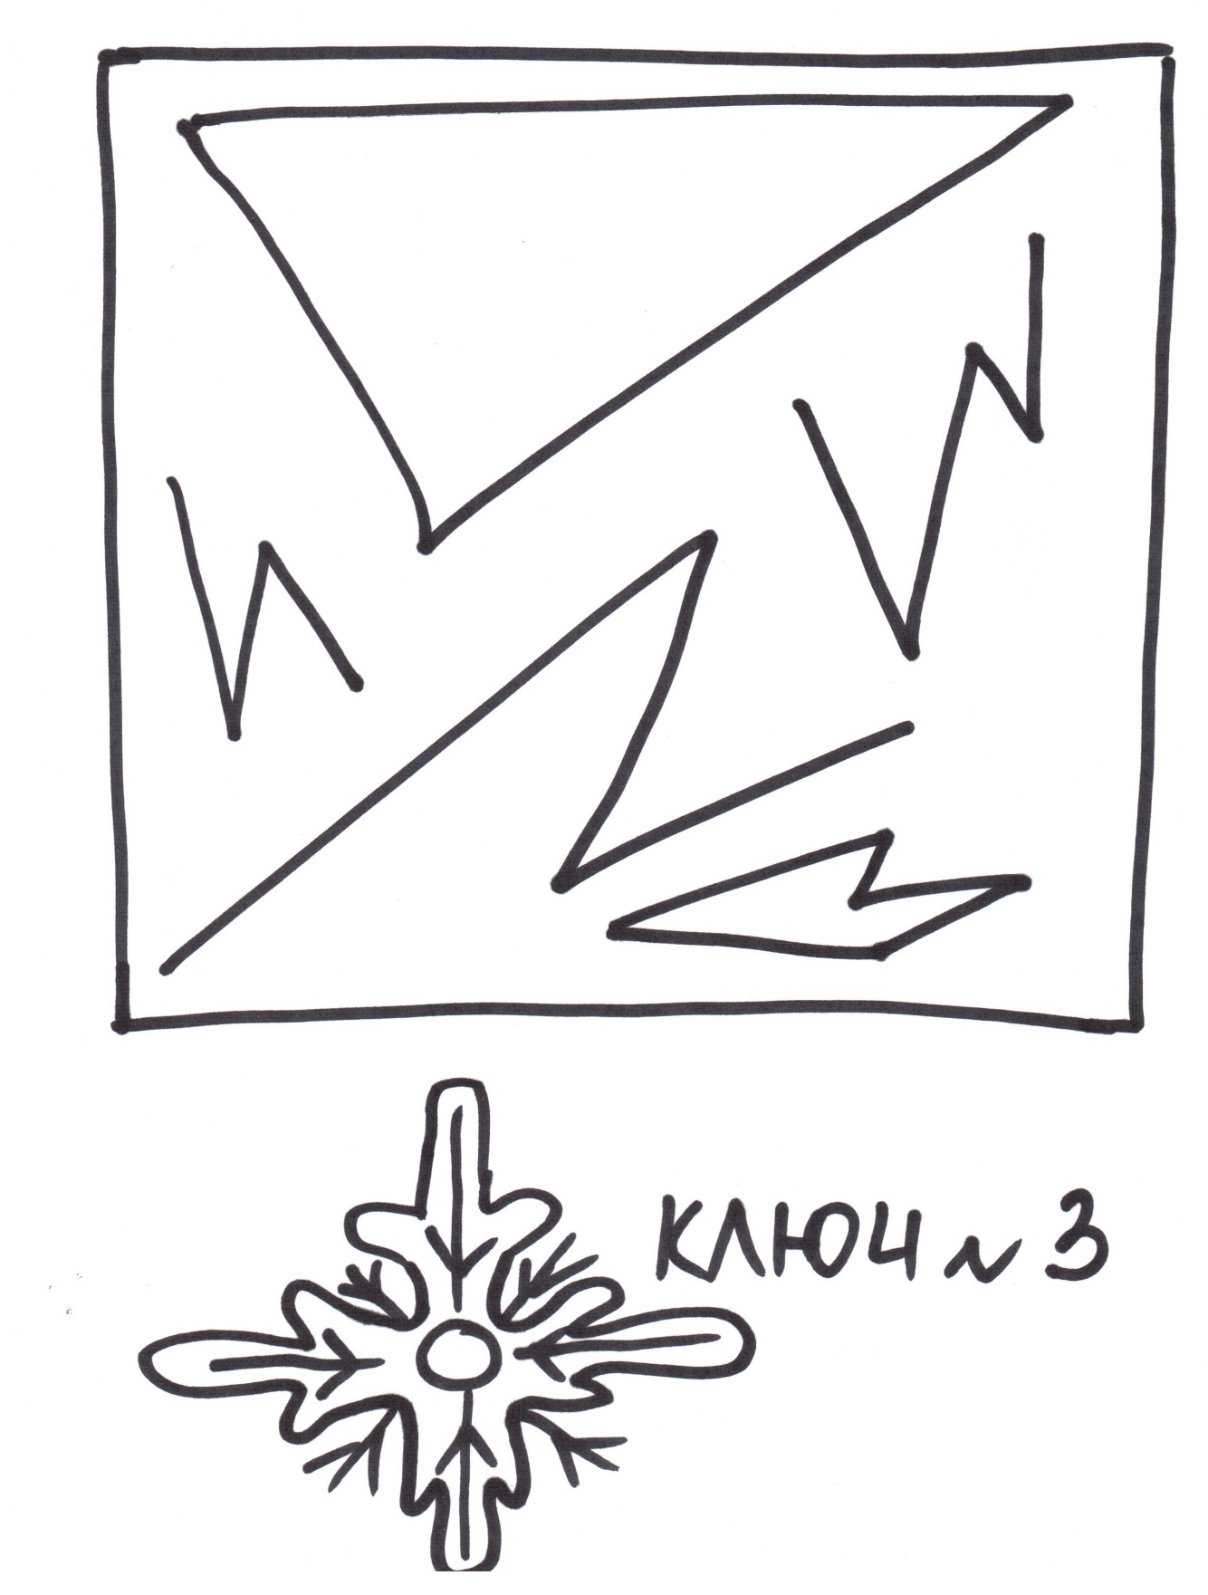

- Молодцы! А вот и 3-й ключ. Положим его в корзинку.
- Отправляемся в путь. Сколько ключей нам осталось найти?
- 1!
- Для чего мы ищем ключи?
- Чтобы освободить Старика – Годовика.
Встали в круг, взялись за руки, закрыли глаза. «Один, два, три, четыре…»
Звучит запись «Весна».
- В какое время года мы попали?
- В весну.
- Как вы догадались?
- Журчат ручьи, слышна капель.
- А какие еще признаки весны вы знаете?
- Становится теплее, прилетают перелетные птицы, появляются проталины.
- Ребята, а вот записка от злого волшебника. «Сосчитайте капельки и найдите правильную математическую запись ритма. Выполните задание получите 4-ый ключ».
- Давайте послушаем капель с закрытыми глазами.
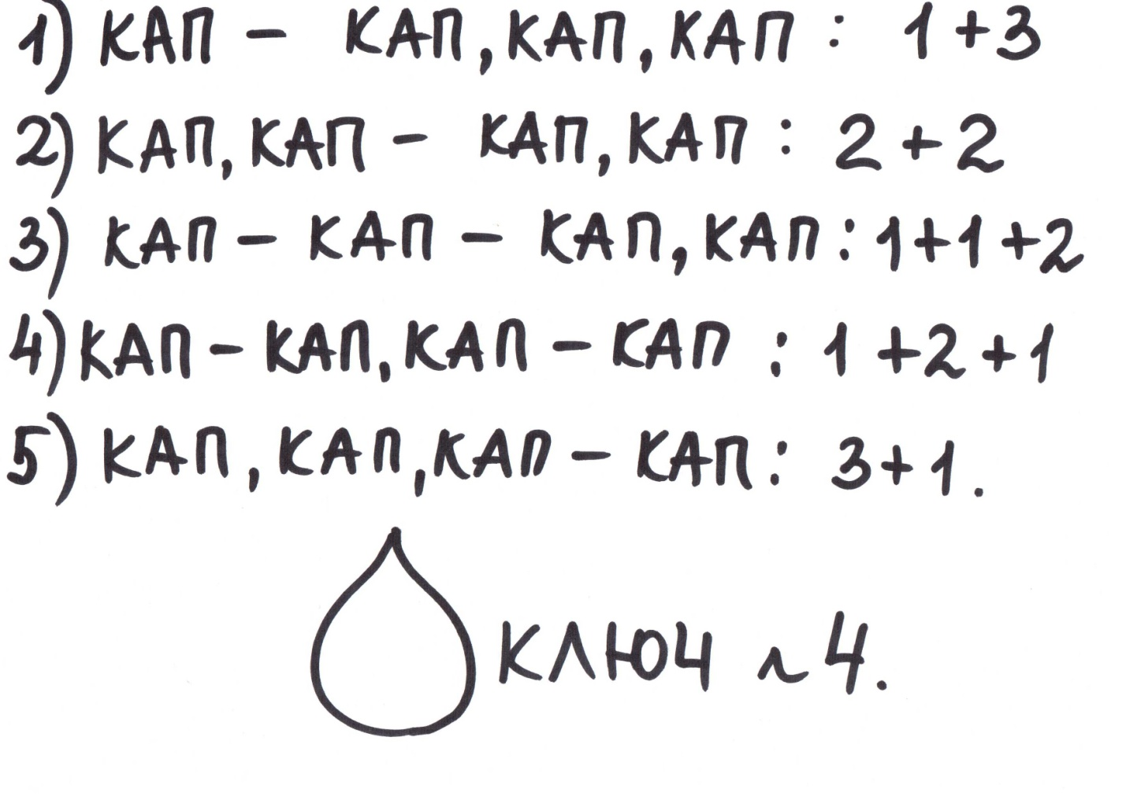

- Молодцы! Получайте 4-ый ключ.
- Ребята, мы собрали все ключи?
- Да!
- Давайте проверим. Пересчитывают ключи вместе с воспитателем.
- Пора возвращаться домой! Взялись за руки, закрыли глаза. Чтобы вернуться, мы должны сосчитать от 1 до 4 в обратном порядке. «Четыре, три, два, один…»
- Открыли глаза. Вот мы и вернулись домой с ключами. А кто же отнесет эти ключи Старику – Годовику и освободит его?
- Мы!
- Но мы не знаем туда дороги.
- ?
- А кто принес нам письмо?
- Сорока.
- Пусть она отнесет ключи и освободит Старика – Годовика!
- Ребята, где мы сегодня путешествовали?
- Кому помогали?
- Почему мы смогли помочь?

